◇┳┳┳┳┳┳┳┳┳┳┳┳┳┳┳┳┳┳┳┳┳┳┳┳┳┳┳┳┳┳┳┳┳┳┳┳┳┳┳┳┳┳┳┳┳┳◆
食科協かわら版 No.352 （2022年度No.30） 2022/8/5
食の行政情報ならびに食中毒情報をお伝えする食科協のメールマガジン
食中毒情報は１回限り 行政情報は原則2回の掲載で削除します
新しいものはNEWマークがついております 期限設定のある記事は 期限終了まで掲載
青字をスクロール Ctrlキーを押しながらクリック もしくは右クリックでハイパーリンクを開く
◇┻┻┻┻┻┻┻┻┻┻┻┻┻┻┻┻┻┻┻┻┻┻┻┻┻┻┻┻┻┻┻┻┻┻┻┻┻┻┻┻┻┻┻┻┻┻◆
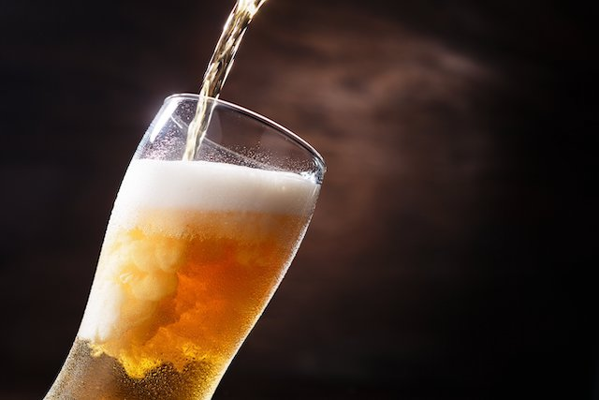

暑っついですねぇ ビールが旨い

目次 | ページ
- 食科協関係 | 2
2 厚生労働省関係 | 2-6
3 食品安全委員会関係 | 6-8
4 農水省関係 | 8-16
5 消費者庁関連 リコール情報 | 16-18
6 食中毒・感染症  細菌性食中毒→ウイルス性食中毒→寄生虫→自然毒→感染症→違反品の回収→他  各項目発生順で記載 菌種については月により掲載位置が変動しています | 18-32

１．食科協関係
7月26日 第3回運営委員会・常任理事会開催。
7月26日 ニュースレター第228号発行
7月29日 かわら版351号をホームページに掲載。
8月02日 かわら版351号・かわら版ニュース＆トピックス257号を発行。
8月05日 かわら版352号・かわら版ニュース＆トピックス258号を発行。

２.厚生労働省関係 https://www.mhlw.go.jp/index.html
★Link 傍聴・参加が可能な審議会等の会議一覧 ご案内しきれないときもございますhttps://www.mhlw.go.jp/topics/event/open_doors.html
★Link 副反応疑い報告の状況について（とても詳しい資料です）
厚生科学審議会 (予防接種・ワクチン分科会 副反応検討部会)
https://www.mhlw.go.jp/stf/shingi/shingi-kousei_284075.html
★Link 2022年3月31日 国立国際医療研究センター COVIREGI-JPダッシュボード
COVID-19 レジストリ研究 “ダッシュボード” 本データの注意点
https://www.ncgm.go.jp/pressrelease/2021/20220331.html
ダッシュボード
https://app.powerbi.com/view?r=eyJrIjoiNGJlMmZmNDctMDk0NC00MjkwLTk0NDgtYmM1MGFkYjNhN2RiIiwidCI6IjZmOGFmOWFkLTU2NDctNGQ2My1hYjIxLWRiODk0NTM3MzJmNyJ9
NCGM COVID-19 治療フローチャート（中等症以上成人)
https://www.ncgm.go.jp/covid19/pdf/20220322NCGM_COVID-19_Flow_chart_v5.pdf
■NEW熱中症関連情報 2022/8/2
「熱中症予防のために」リーフレット 多言語翻訳を更新しました
https://www.mhlw.go.jp/stf/seisakunitsuite/bunya/kenkou_iryou/kenkou/nettyuu/index.html
■薬事・食品衛生審議会食品衛生分科会農薬・動物用医薬品部会資料（オンライン会議） 2022/7/27
https://www.mhlw.go.jp/stf/newpage_27018.html
■サル痘の患者の発生（2例目）について 2022/7/28
https://www.mhlw.go.jp/stf/newpage_27118.html
昨日、発疹等の症状を示し、サル痘への罹患が疑われた男性１名に関して検査の結果、本日、サル痘の患者と確認されたことが、東京都から報告されました。
（別紙：東京都プレスリリース）
我が国では、サル痘は、感染症の予防及び感染症の患者に対する医療に関する法律（平成10年法律第114号）において、４類感染症に指定されており、届出義務の対象となっています。
本事例は国内２例目のサル痘患者となります。
患者に関する情報は、以下のとおりです。
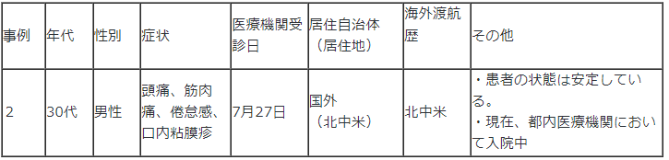
報道機関各位におかれましては、ご本人やご家族などが特定されないよう、個人情報保護にご配慮下さい。医療機関への直接の取材や問い合わせはお控えください。
別紙：東京都プレスリリース https://www.mhlw.go.jp/content/10906000/000970265.pdf
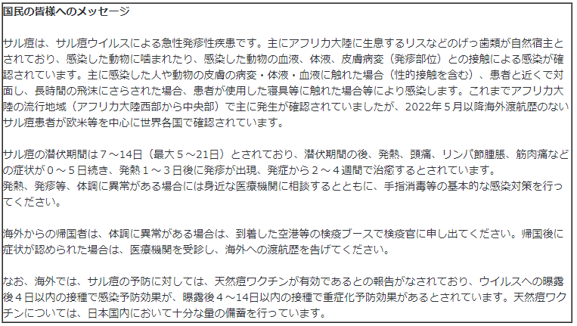
■サル痘の患者の発生について 2022/7/25
https://www.mhlw.go.jp/stf/newpage_27036.html
本日、都内在住で発疹等の症状を示し、サル痘への罹患が疑われた男性１名に関して検査の結果、同日、サル痘の患者と確認されたことが、東京都から報告されました（別紙：東京都プレスリリース）。
我が国では、サル痘は、感染症の予防及び感染症の患者に対する医療に関する法律（平成10年法律第114号）において、４類感染症に指定されており、届出義務の対象となっています。
これまで日本国内においてサル痘の発生は確認されておらず、本事例は国内１例目のサル痘患者となります。
この患者に関する情報は、以下のとおりです。
１ 年代：３０代
２ 性別：男性
３ 症状：発熱、発疹、頭痛、倦怠感
４ 医療機関受診日：７月２５日
５ 居住自治体：東京都
６ 海外渡航歴：あり（欧州）
７ その他：渡航先にて、その後サル痘と診断された者との接触歴有
患者の状態は安定している。現在、都内医療機関において入院中
厚生労働省では、自治体等に対し、サル痘に関する情報提供及び協力依頼、積極的疫学調査の取扱い等について、事務連絡を発出しているところです。
サル痘に関しましては、各国政府やＷＨＯ、専門家等とも連携しつつ、諸外国の感染状況を注視しながら、情報収集に努めてまいります。
なお、報道機関各位におかれましては、ご本人やご家族などが特定されないよう、個人情報保護にご配慮下さい。
医療機関への直接のお問い合わせはお控えください。
別紙：東京都プレスリリースhttps://www.mhlw.go.jp/content/10906000/000968595.pdf
■感染症エクスプレス＠厚労省 2022/7/25
https://www.mhlw.go.jp/stf/seisakunitsuite/bunya/0000116724.html
「感染症エクスプレス＠厚労省」は、主に医療従事者の皆さまに向け、通知・事務連絡などの感染症情報を直接ご提供するメールマガジンです。 <「感染症エクスプレス＠厚労省」への登録（無料）
https://mhlw.asp.3mail.jp/01/new/
■第６回 食品の営業規制の平準化に関する検討会 資料 2022/7/25
https://www.mhlw.go.jp/stf/newpage_27017.html
■NEW食品中の放射性物質の検査結果について（１３００報） 2022/8/2
https://www.mhlw.go.jp/stf/newpage_27086.html
２ 緊急時モニタリング又は福島県の検査結果
※ 基準値超過 ２件
No. 21 福島県 ツキノワグマ （Cs ： 170 Bq / kg ) 須賀川市
No. 22 福島県 ツキノワグマ （Cs ： 170 Bq / kg ) 会津若松市
■食品中の放射性物質の検査結果について（１２９９報） 2022/7/26
https://www.mhlw.go.jp/stf/newpage_26865.html
■NEW食品安全情報（微生物）No.16/ 2022（2022.08.03） 2022/8/3
http://www.nihs.go.jp/dsi/food-info/foodinfonews/2022/foodinfo202216m.pdf
目次
【米国疾病予防管理センター（US CDC）】
1. 小型のカメに関連して複数州にわたり発生しているサルモネラ（Salmonella Stanley）感
染アウトブレイク（2022 年 7 月 21 日付初発情報）
2. Fresh Express 社が製造した包装済みサラダに関連して複数州にわたり発生したリステリア（Listeria monocytogenes）感染アウトブレイク（2022 年 3 月 8 日付最終更新）
3. Dole 社が製造した包装済みサラダに関連して複数州にわたり発生したリステリア（Listeria monocytogenes）感染アウトブレイク（2022 年 4 月 4 日付最終更新）
【カナダ公衆衛生局（PHAC）】
1. 国外旅行に関連していないサイクロスポラ感染を調査中（2022 年 7 月 27 日、13 日付更新情報）
2. 公衆衛生通知：Hankook ブランド（ブランド名はハングル表示）のキムチ「ORIGINAL KIMCHI」に関連して発生した大腸菌 O157 感染アウトブレイク（2022 年 3 月 29 日付最終更新）
【欧州委員会健康・食品安全総局（EC DG-SANTE）】
1. 食品および飼料に関する早期警告システム（RASFF：Rapid Alert System for Food and Feed）
【欧州食品安全機関（EFSA）】
1. ブタとたいにおけるサルモネラ属菌汚染のリスク評価モデル
【アイルランド食品安全局（FSAI）】
1. 食用卵（table egg）生産チェーンの公的管理に関する監査報告書
【ドイツ連邦リスクアセスメント研究所（BfR）】
1. 食品由来ビブリオ属菌感染症：ビブリオ属菌（非コレラ性ビブリオ）による食品汚染の健康リスク評価
【ProMED-mail】
1.コレラ、下痢、赤痢最新情報（26）（25）
■NEW食品安全情報（化学物質）No.16/ 2022（2022.08.03） 2022/8/3
http://www.nihs.go.jp/dsi/food-info/foodinfonews/2022/foodinfo202216c.pdf
＜注目記事＞
【FDA】 FDA は新たなトータルダイエットスタディ報告書を発表
米国食品医薬品局（FDA）が、食品中の元素に関するトータルダイエットスタディ（TDS）の 2018-2020 会計年度報告書を発表した。今期の調査では、307 品目（食品、飲料品水を含む）を対象に 25 元素（栄養素と有害元素の両方）を分析した。選択した栄養素には不足すると健康状態の悪化をまねく可能性があるカルシウム、ヨウ素、鉄、カリウムを含み、有害元素には乳幼児を対象にした「よりゼロに近づける計画」において優先度が高いヒ素、カドミウム、鉛、水銀を含んでいる。
＊ポイント： 栄養素と有害元素を合わせて 25 元素と、他国の TDS よりも幅広く測定しています。今期から新しいスタディデザインを用いて、以前よりもサンプリング地点と時期を細分化することで季節や地域による変動性をより考慮できるようにしたことと、TDS のデータと国民健康栄養調査（WWEIA）のデータを紐付けできるシステムを導入したことが大きなポイントでしょう。国民の代表的で膨大なデータを含む WWEIA と紐付けできるようにしたことで、暴露評価がより実態に沿ったものとなり、その他の利用についても可能性が広がるものと考えられます。
【別添 VKM】 ノルウェーの食事の魚のベネフィットとリスクの評価
ノルウェー食品及び環境に関する科学委員会（VKM）が、魚の摂取に関するベネフィットとリスクの評価結果を発表した。この評価は、欧州食品安全機関（EFSA）が、汚染物質 PCDD/Fs 及び DL-PCBs と PFASs（パーフルオロアルキル化合物）の耐容週間摂取量（TWI）を大幅に下げ、ノルウェーの集団で TWI を超えることが確認されたことを受けて実施されたものである。
＊ポイント： 1000 ページに及ぶ大作です。新しい知見とその時の食生活の状況をもとに定期的に再評価を行っているようです。魚の摂取についてはリスクとベネフィットの両方を評価するのが主流となり、多くの国が魚の栄養面のメリットを踏まえて、魚の種類と汚染実態を考慮しつつ、制限することよりも食べることを推奨しています。
【別添 VKM】 食品中の望ましくない物質のリスクランキング：どの食品がモニタリン
グに最も重要？
VKM はノルウェー食品安全局からの要請を受けて、リスクに基づいたモニタリングを行うための基礎資料として、国民が消費する食品/食品グループのうち、望ましくない化学物質を 1 つ以上含み、モニタリングに重要と考えられる食品と食品グループを特定した報告書「モニタリングに重要な食品と化学物質」を公表した。
＊ポイント： VKM は先に、食品に含まれる 79 の化学物質/グループを対象に、リスクの大きさに基づいた優先順位づけを実施しています（2019 年）。今回の報告書は、それらの化学物質をモニタリングする対象の食品をどのように選択すれば良いのかを記しています。国によって食生活が異なるので、これらの結果をそのまま日本に当てはめることはできませんが、優先順位付けの判断規準は応用できるので、良い参考になると思います
■NEW食品安全情報（化学物質）No.16/ 2022（2022.08.03）別添 2022/8/3
http://www.nihs.go.jp/dsi/food-info/foodinfonews/2022/foodinfo202216c.pdf
● ノルウェー食品及び環境に関する科学委員会（VKM：Vitenskapskomiteen for mat og miljøNorwegian ( Scientific Committee for Food and Environment)）
https://vkm.no/english/thenorwegianscientificcommitteeforfoodandenvironment.4.2375207615dac0245ae1dd4d.html
１．ノルウェーの食事の魚のベネフィットとリスクの評価
Benefit and risk assessment of fish in the Norwegian diet VKM Report 2022: 17 07.06.2022
https://www.vkm.no/download/18.7ef5d6ea181166b6bb6a110c/1654589000550/Benefit%20and%20risk%20assessment%20of%20fish%20in%20the%20Norwegian%20diet%207.6.22.pdf
（全 1082 ページ
3.食品安全委員会関係 https://www.fsc.go.jp/
■NEW食品安全委員会（第870回）の開催について 2022/8/4
最近、発表が遅く、締め切りが早くなっております。参加をご希望の場合は、各自ご確認ください
標記会合を下記のとおり開催しますので、お知らせいたします。
なお、新型コロナウイルス感染症の感染拡大防止のため、本会合については、傍聴者を入れずに開催いたしますが、本会合の様子については、下記４のとおり、web上で動画配信することといたしました。
議事録につきましては、後日、食品安全委員会Webサイト
（http://www.fsc.go.jp/iinkai_annai/jisseki.html） に掲載いたします。大変御迷惑をお掛けいたしますが、ご理解のほど、何卒よろしくお願いいたします。
記
１．開催日時：令和4年8月9日（火） １４：００〜
２．開催場所：食品安全委員会 大会議室 （港区赤坂５−２−２０ 赤坂パークビル２２階)
３. 議事
（１）農薬第四専門調査会における審議結果について
・「フルミオキサジン」に関する審議結果の報告と意見・情報の募集について
（２）食品安全基本法第２４条の規定に基づく委員会の意見について
・添加物「硫酸銅」に係る食品健康影響評価について
・農薬「メトブロムロン」に係る食品健康影響評価について
・農薬及び動物用医薬品「イソプロチオラン」に係る食品健康影響評価について
（３）その他
４．動画視聴について
：本会合の様子の動画視聴を希望される方は、8月8日（月）12時までに内閣府共通意見等登録システム（https://form.cao.go.jp/shokuhin/opinion-1176.htmlにて、氏名所属、電話番号及びメールアドレスを御登録いただきますようお願いいたします。視聴をお申し込みいただいた方には、御登録いただいたメールアドレス宛てに、視聴に必要なURLを、8月9日（火）12時までに御連絡いたします。なお、当日の資料につきましては、同日14時までに食品安全委員会Webサイト
（http://www.fsc.go.jp/iinkai_annai/jisseki.html）に掲載いたします。
https://www.fsc.go.jp/iinkai_annai/annai/annai804.html
http://www.fsc.go.jp/iinkai_annai/annai/ ←発表がない場合はこちらからご確認ください
会議の結果は下記から確認できます
★Link食品安全委員会 開催実績リンク 開催日時、配付資料、議事録等
https://www.fsc.go.jp/iinkai_annai/jisseki.html
https://www.fsc.go.jp/iken-bosyu/pc1_hisiryou_muramidase_030512.html
■NEW精講「食品添加物のリスク評価をアップデート」開催のお知らせ （令和４年９月１６日）
2022/8/4
https://www.fsc.go.jp/koukan/osirase/annai040916.html
精講 ( オンライン ) の参加者を募集します
「テーマ：食品添加物のリスク評価をアップデート〜評価指針を改正、ワイン添加物も続々評価〜」− ９月１６日（金）１５時開催 −
◆ 化学物質の専門家である川西 徹委員が、昨年度改正した「添加物に関する食品健康影響評価指針」を解説し、具体的な評価事例として「ぶどう酒の製造に用いる添加物」（ワイン添加物）をご紹介します。
◆ 食品添加物のリスク評価について、質問をお受けします。日頃疑問に感じていることなどをお尋ねください。
◆ 今回は食品安全委員会単独の開催ですので、発がん性や遺伝毒性などの毒性と摂取量をもとにした「リスク評価」の考え方についてご説明し、皆さんと意見を交換したいと考えています。事業者からの指定要請、規格基準策定等の「リスク管理」については、ご質問いただいても答えられない場合があることをご了承ください。
◆ 同じく、リスク管理の一環である食品表示の問題も取り上げません。前提となる食品添加物の安全性の基本や最新の評価内容について情報提供し意見をお聞きし、リスクコミュニケーションをするのが目的です。
◆ オンラインにて開催します。事前申込制、参加無料
※ 精講とは･･･食品安全委員会は、事業者、研究者など食のプロフェッショナルを対象に食の科学について専門家が詳しく解説する講座を「精講」と名付け、平成28年度から開催しています。
１．開催日時：令和4年９月１６日(金)１５時００分から１６時５０分（予定）
２．開催形態：Ｗｅｂ会議システムＷ(Ｗｅｂｅｘによる)
３．対象者 ：食品関係事業者、研究者等
４．参加可能人数：３００名（先着順）
５．開催内容：
（１）食品添加物のリスク評価のアップデート
-評価指針の改正と評価事例（ワイン添加物）について-（６０分）
食品安全委員会委員 川西 徹
（２）質疑応答（４５分）
回答者：食品安全委員会委員 川西 徹
ファシリテーター：食品安全委員会委員 松永 和紀
司会：食品安全委員会事務局リスクコミュニケーション官 藤田 佳代
６．参加申込み要領
（１）本セミナーはＷｅｂ会議システム「Ｗｅｂｅｘ」により行います。
下記の申込フォームに必要事項を正確にご記入の上、お申し込みください。
（２）質疑応答は、事前に質問を受け付けて回答する予定です。
質問は参考資料をご覧になった上で、お寄せください。取り上げる質問は今回のテーマに限定させて頂きます。
また、時間に限りがありますので、全ての質問にお答えできない場合があります。
（３）参加者には、オンラインのＵＲＬを前日１６時までに送付いたします。
（４）その他
・インターネット通信料は、参加者のご負担となります。
・パソコン、タブレット、スマートフォンなどでの参加が可能ですが、安定した通信環境を推奨します。
原則として会議アドレス等のご連絡は電子メールで行います。メールが届かないと連絡不能となってしまいます。
そのため、情報セキュリティや通信環境により、動作に支障が出る場合がありますので、十分注意してください。
・お申込みによって得られた個人情報は厳重に管理し、ご本人への連絡を行う場合に限り利用させていただきます。
７．参加申込み
参加申込フォーム（https://form.cao.go.jp/shokuhin2/opinion-0090.htm
令和４年８月１７日(水)１４時までに登録をお願いいたします。
（参考資料）
添加物に関する食品健康影響評価指針
http://www.fsc.go.jp/hyouka/index.data/tenkabutu-hyouka-shishin.pdf
■NEWこども霞が関見学デー2022 特設ページ 2022/7/29
https://www.fsc.go.jp/kids-box/kodomo_kasumigaseki_day_2022.html
■相手を知ってやっつけよう～主な細菌性食中毒の特徴と対策～ 2022/7/28
https://www.youtube.com/watch?v=-nDcImV4EpY
食品安全委員会は科学的なデータに基づき、食品中に含まれる食品添加物や農薬、食中毒微生物等が人の健康に及ぼす影響を評価しています。本動画は、平成25年～26年に食品安全委員会において行われたリスクアナリシス（分析）についての解説を編集したもので、食品安全についての体系的な理解を深めることができる内容となっております。
第3回は2014年7月の講義。熊谷進委員長（当時）が食中毒微生物の性質、殺菌方法とリスク評価の関係など、食中毒について解説します。
■CSF（豚熱）について 2022/7/25
https://www.fsc.go.jp/sonota/csf/
■NEW食品安全関係情報更新（令和4年7月2日から令和4年7月14日）2022/8/1
https://www.fsc.go.jp/fsciis/foodSafetyMaterial/search?year=&from=struct&from_year=2022&from_month=7&from_day=2&to=struct&to_year=2022&to_month=7&to_day=14&max=100
４．農水省関係 https://www.maff.go.jp/
★Link ウクライナ情勢に関する農林水産業・食品関連産業事業者向け相談窓口
https://www.maff.go.jp/j/zyukyu/sodan.html
■NEW英国からの家きん肉等の一時輸入停止措置について 2022/8/4
https://www.maff.go.jp/j/press/syouan/douei/220804_4.html
農林水産省は、7月30日（土曜日）に英国のベッドフォードシャー州からの家きん肉等の一時輸入停止措置を講じました。
1.経緯
英国のベッドフォードシャー州の家きん飼養施設において、高病原性鳥インフルエンザの発生が確認された旨、英国家畜衛生当局から情報提供がありました。
2.対応
英国家畜衛生当局からの情報提供を受けて、同病の我が国への侵入防止に万全を期すため、令和4年7月30日（土曜日）にベッドフォードシャー州からの家きん肉等の輸入を一時停止（※）しました。
（参考）生きた家きんについては、令和2年11月以降、コンパートメント施設以外の施設からは引き続き一時輸入停止措置をしています。
※ 発生国又は地域から生きた家きん、家きん肉等の輸入を停止するのは、我が国で飼養されている生きた家きんがウイルスに感染することを防止するためであり、食品衛生のためではありません。
これまでの生きた家きん、家きん肉等の輸入停止措置の状況等については、以下のページより
確認いただけます。
動物検疫所：https://www.maff.go.jp/aqs/topix/im/hpai.html
■NEWスペインからの家きん肉等の一時輸入停止措置の解除について 2022/8/4
https://www.maff.go.jp/j/press/syouan/douei/220804.html
農林水産省は、今般、スペインにおける鳥インフルエンザの清浄性を確認したことから、本日スペインからの家きん肉等の一時輸入停止措置を解除しました。
1.経緯
スペインの家きん飼養施設において、高病原性鳥インフルエンザの発生が確認されたことから令和4年1月以降、同国からの家きん肉等について輸入を一時停止していました。
（参考）生きた家きんについては、二国間の輸入条件が設定されておらず、従前より輸入できません。
2.対応
今般、スペイン家畜衛生当局から我が国に提供された鳥インフルエンザの防疫措置等の情報により、同国の家きんにおける同病の清浄性を確認しました。このため、本日付で当該一時輸入停止措置（※）を解除しました。
※ 発生国又は地域から生きた家きん、家きん肉等、家きん卵等の輸入を停止するのは、我が国で飼養されている生きた家きんがウイルスに感染することを防止するためであり、食品衛生のためではありません。
これまでの生きた家きん、家きん肉等の輸入停止措置の状況等については、以下のページより
確認いただけます。
動物検疫所：https://www.maff.go.jp/aqs/topix/im/hpai.html
■NEWフランスからの生きた家きん、家きん肉等の一時輸入停止措置について 2022/8/3
https://www.maff.go.jp/j/press/syouan/douei/220803.html
農林水産省は、8月1日（月曜日）にフランスのソンム県からの生きた家きん、家きん肉等の一時輸入停止措置を講じました。
1.経緯
フランスのソンム県の家きん飼養施設において、高病原性鳥インフルエンザの発生が確認された旨、フランス家畜衛生当局から情報提供がありました。
2.対応
フランス家畜衛生当局からの情報提供を受け、本病の我が国への侵入防止に万全を期すため、令和4年8月1日（月曜日）にソンム県からの生きた家きん、家きん肉等の輸入を一時停止（※）しました。
※発生国又は地域から生きた家きん、家きん肉等、家きん卵等の輸入を停止するのは、我が国で飼養されている生きた家きんがウイルスに感染することを防止するためであり、食品衛生のためではありません。
これまでの生きた家きん、家きん肉等の輸入停止措置の状況等については、以下のページより
確認いただけます。
動物検疫所：https://www.maff.go.jp/aqs/topix/im/hpai.html
■NEW外国法人等による農地取得に関する調査の結果について 2022/8/2
https://www.maff.go.jp/j/press/keiei/seisaku/220802.html
農林水産省は、令和3年の1年間において、外国法人等による農地取得の事例について市町村の農業委員会を通じて調査を行い、結果を取りまとめました。
1.調査方法
令和3年1月1日から12月31日までの期間において
(1) 外国法人(※1)又は居住地が海外にある外国人と思われる者
(2) (1)の者が議決権を有する法人又は役員となっている法人による農地取得について、農地法に基づく許可書等(※2)を基に、調査を行いました。
※1 外国法人とは、本店の所在地が日本以外の国である法人をいいます。
※2 農地法に基づく許可書等とは、同法第3条に基づく許可に係る許可書、同法第3条の3に基づく届出書及び農業経営基盤強化促進法第18条に基づく農用地利用集積計画をいいます。
2.調査結果
(1) 外国法人又は居住地が海外にある外国人と思われる者による農地取得
（ア）外国法人：0社
（イ）居住地が海外にある外国人と思われる者：0者
※ 平成29年から令和3年までの累計は（イ）1者、0.1haです。
(2) 外国法人又は居住地が海外にある外国人と思われる者が議決権を有する法人又は役員となっている法人による農地取得
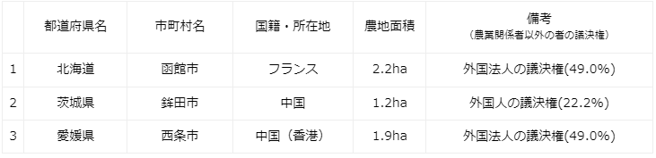
※ 平成29年から令和3年までの累計は6社、67.6ha（売渡面積5.2haを除く。）です。
お問合せ先
経営局農地政策課
担当者：安浪、加治屋
代表：03-3502-8111（内線5168）ダイヤルイン：03-6744-2153
■NEW外国資本による森林取得に関する調査の結果について 2022/8/2
https://www.rinya.maff.go.jp/j/press/keikaku/220802.html
農林水産省は、令和3年における外国資本による森林取得の事例について、都道府県を通じて調査を行い、結果を取りまとめました。
1.調査方法
令和3年1月から12月までの期間における外国資本による森林取得について、森林法に基づく届出情報などの行政が保有する情報（注）を参考に、都道府県を通じて調査を行いました。
（注）行政が保有する情報
・森林法に基づく届出情報
面積にかかわらず、森林の土地の所有者となった場合に市町村へ提出されたものです。
・国土利用計画法に基づく届出情報
一定面積以上（都市計画区域外の場合は1ha以上）の土地について、売買等の契約を締結し
た場合に市町村へ提出されたものです。
・不動産登記法に基づく届出情報
第三者への対抗要件として登記所に登記されたものです。
2.居住地が海外にある外国法人又は外国人と思われる者による森林取得の事例
調査の結果、確認された事例は、次のとおりです。
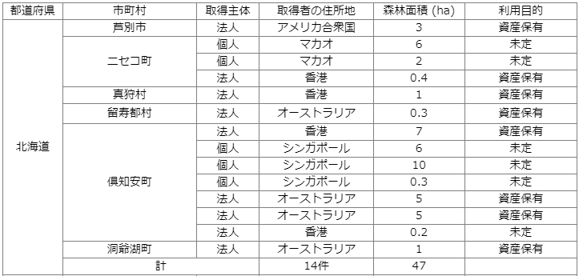
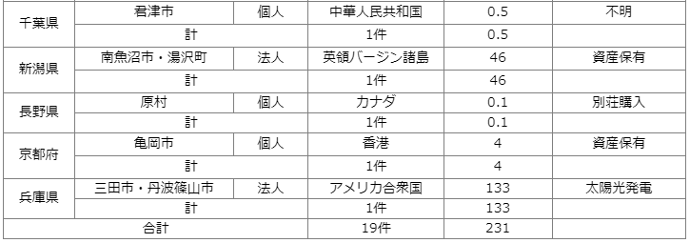
注1：森林面積は小数第1位を四捨五入して（1ha未満であるものは、有効桁数1桁の小数で）表示しました。
注2：計の不一致は四捨五入によるものです。
注3：利用目的は、届出書の記載をもとに記載しています。
注4：取得者の住所地は、財務省貿易統計の「外国貿易等に関する統計基本通達別紙第1統計国名符号表」における表記と同一の名称を用いて示しています。
平成18年から令和3年の事例の累計は303件、2,614haです。
3.その他の事例
2の事例のほか、国内の外資系企業と思われる者による森林買収の事例として都道府県から報告があった事例は、次のとおりです。
注1：森林面積は小数第1位を四捨五入して表示しました。
注2：「外資系企業」は、国外居住者又は外国法人による出資比率又は国外居住者の役員の比率が過半数を占める法人を指します。
注3：令和3年1月～12月における取得事例です。
平成18年から令和3年の事例の累計は266件、5,851haです。
＜添付資料＞
居住地が海外にある外国法人又は外国人と思われる者による森林取得の事例の集計
（平成18年～令和3年における森林取得の事例）
https://www.rinya.maff.go.jp/j/press/keikaku/attach/pdf/220802-1.pdf
お問合せ先
林野庁森林整備部計画課
担当者：長谷川（健）、長谷川（聡）
代表：03-3502-8111（内線6144）ダイヤルイン：03-6744-2300
■NEWフランスからの生きた家きん、家きん肉等の一時輸入停止措置について 2022/8/1
https://www.maff.go.jp/j/press/syouan/douei/220801.html
農林水産省は、7月30日（土曜日）にフランスのマンシュ県からの生きた家きん、家きん肉等の一時輸入停止措置を講じました。
1.経緯
フランスのマンシュ県の家きん飼養施設において、高病原性鳥インフルエンザの発生が確認された旨、フランス家畜衛生当局から情報提供がありました。
2.対応
フランス家畜衛生当局からの情報提供を受け、本病の我が国への侵入防止に万全を期すため、令和4年7月30日（土曜日）にマンシュ県からの生きた家きん、家きん肉等の輸入を一時停止（※）しました。
※発生国又は地域から生きた家きん、家きん肉等、家きん卵等の輸入を停止するのは、我が国で飼養されている生きた家きんがウイルスに感染することを防止するためであり、食品衛生のためではありません。
■NEW米国からの家きん肉等の一時輸入停止措置について 2022/8/1
https://www.maff.go.jp/j/press/syouan/douei/220801_1.html
農林水産省は、7月29日（金曜日）にアメリカ合衆国（以下「米国」という。）モンタナ州からの家きん肉等の一時輸入停止措置を講じました。
1.経緯
米国モンタナ州の家きん飼養施設において高病原性鳥インフルエンザの発生が確認された旨、米国家畜衛生当局から情報提供がありました。
2.対応
米国家畜衛生当局からの情報提供を受け、本病の我が国への侵入防止に万全を期すため、令和4年7月29日（金曜日）にモンタナ州からの家きん肉等の輸入を以下のように一時停止（※1）しました。
（参考）生きた家きんについては、令和4年4月11日以降、一時輸入停止措置をしています。
【家きん肉、家きん卵等（※2）】
モンタナ州フラットヘッド郡（発生郡）
※1 発生国又は地域から生きた家きん、家きん肉、家きん卵等の輸入を停止するのは、我が国で飼養されている生きた家きんがウイルスに感染することを防止するためであり、食品衛生のためではありません。
※2 米国家畜衛生当局から提供された情報により、当該発生が野鳥に由来するものであって、防疫措置により適切に郡内で封じ込められていることが確認できたため、二国間で設定した輸入条件に基づき、本措置の対象範囲を発生郡としています。
これまでの生きた家きん、家きん肉等の輸入停止措置の状況等については、以下のページより
確認いただけます。
動物検疫所：https://www.maff.go.jp/aqs/topix/im/hpai.html
■NEWインドネシアによる日本産食品の輸入規制の撤廃について 2022/7/29
https://www.maff.go.jp/j/press/yusyutu_kokusai/chiiki/220729.html
東京電力福島第一原子力発電所の事故発生時より続いていた、インドネシアによる日本産食品に対する放射性物質輸入規制が、7月26日（火曜日）に撤廃されました。
1.インドネシアにおける輸入規制の撤廃
東京電力福島第一原子力発電所事故の後、インドネシア向けに日本産農産物を輸出する場合には、放射性物質の検査報告書の提出が求められていましたが、本日、インドネシア政府から、7月26日付けでこの提出義務を解除した旨通知があり、これにより、インドネシアにおける規制が撤廃されました。
日本政府は、様々な機会を通じてインドネシア政府に対して輸入規制の撤廃を強く働きかけてきました。この結果、7月27日（水曜日）の日インドネシア首脳会談においてジョコ大統領から日本産食品に対する輸入規制を全て撤廃した旨発言があったところです。
インドネシアによる輸入規制の撤廃は、被災地の皆様を勇気づけるものであり、農林水産省として心より歓迎いたします。
今回の規制撤廃を機に、マーケットインの発想に基づき、インドネシアへの農林水産物・食品の輸出促進にも積極的に取り組んでまいります。
（参考）インドネシアの輸入規制の概要
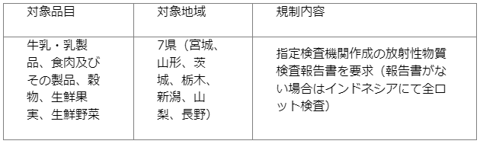
2.各国・地域の輸入規制の状況
2011年の福島第一原子力発電所の事故後、55の国・地域が、日本産食品の輸入規制を導入しました。今回のインドネシアの規制撤廃により、規制を維持しているのは12か国・地域まで減少しました。
東日本大震災から10年以上が経過する中、現在も輸入規制を維持する12か国・地域に対しては、政府一体となって、引き続き規制撤廃を働きかけてまいります。
（参考）2021年インドネシア向け農林水産物・食品の輸出額
輸出額：109億円（世界第17位）
主な品目：かつお・まぐろ類、観賞用魚、配合調製飼料等
（出典：財務省貿易統計）
お問合せ先
輸出・国際局国際地域課
担当者：内田、渡部
代表：03-3502-8111（内線3470）ダイヤルイン：03-3501-3731
■NEW広域小売店におけるあさりの産地表示の点検調査結果について 2022/7/29
https://www.maff.go.jp/j/press/syouan/kansa/220729.html
農林水産省は「広域小売店におけるあさりの産地表示の点検調査」の結果を取りまとめましたので、公表します。
1.調査の背景及び目的
農林水産省は、令和4年2月1日、「広域小売店におけるあさりの産地表示の実態に関する調査結果について」(以下「初回調査」という。)において、全国の広域小売店(＊)で「熊本県産」と表示して販売されているあさりに外国産が混入している疑いがあると考えられることを公表するとともに、食品事業者に対し、産地伝達の確認や法令遵守の徹底を要請しました。
その後、農林水産省は、初回調査結果の公表等を背景としたあさりの産地表示の状況を確認するための調査（以下「第2回調査」という。）を行い、3月18日に結果を公表しました。
また、消費者庁及び農林水産省は、同日、あさりの産地表示適正化のための対策として、「原産地表示のいわゆる「長いところルール」の適用の厳格化」、「あさりの産地表示に係る状況の公表」及び「熊本県産あさりのブランド化支援」の対応を行うことを公表しました。
今般、農林水産省は、あさりの産地表示適正化のための対策の効果を測るため、全国の広域小売店において、6月13日から24日までの間、あさりの産地表示の状況に関する点検調査を行いました。
＊広域小売店：事業所、店舗等が複数の都道府県に所在する事業者
2.結果概要
第2回調査と比較し、あさりが販売されていた店舗数が574店から680店に増加したこと、国産あさりの販売店舗数が135店から392店に増加するとともに、外国産あさりの販売店舗数が459店から332店に減少したことなどを確認しました。
3.今後の対応
農林水産省では、引き続き食品表示法の疑義に対し、以下のとおり取り組みます。
(1)原産地表示等の疑義については、関係自治体とも連携しながら、速やかに立入検査を実施するなど徹底した疑義解明を行い、不適正な行為を確認した場合は、厳正な措置を行います
(2)食品表示法違反の行為を確認した場合などには、食品表示連絡会議を構成する各行政機（消費者庁、警察庁、国税庁、農林水産省）で連携しつつ、厳正な対応に努めてまいります。
(3)なお、疑義解明については、警察とも連携して進めていくところです。
また、食品表示法に基づく立入検査等において、課税上の問題の疑義が認められた場合は、国税当局へ当該情報を提供することとします。
公表資料
＜添付資料＞
広域小売店におけるあさりの産地表示の点検調査結果
https://www.maff.go.jp/j/press/syouan/kansa/attach/pdf/220729-1.pdf
調査の結果を農林水産省ホームページに掲載しております。
https://www.maff.go.jp/j/syouan/kanshitoppage.html#tyousa
■我が国の高病原性鳥インフルエンザの清浄化宣言について 2022/7/27
https://www.maff.go.jp/j/press/syouan/douei/220727.html
我が国が国際獣疫事務局（OIE）に提出した高病原性鳥インフルエンザの清浄化宣言が、令和4年6月13日を開始日として、OIEのウェブサイトに掲載されましたのでお知らせします。
1.経緯
令和3年11月から令和4年5月まで国内の家きん飼養農場で発生した高病原性鳥インフルエンザ（H5N1亜型、H5N8亜型）については、令和4年5月15日までに全ての防疫措置が完了しました。その後、新たな発生が確認されなかったことから、我が国は、OIEの規定に基づき、高病原性鳥インフルエンザの清浄化宣言を提出していました。今般、当該清浄化宣言が、令和4年6月13日を開始日として、OIEのウェブサイトに掲載されました。
www.woah.org/self-declaration
2.防疫対策強化のお願い
昨シーズンは、欧米やアジアでも高病原性鳥インフルエンザが続発し、世界では、本年6月以降も発生が確認されている地域があります。家きん飼養農場を含む畜産関係者の皆様方におかれましては、引き続き、飼養衛生管理の徹底や早期の発見・通報のために監視の強化に万全を期していただきますようお願いいたします。
3.その他
既にお知らせしていますとおり、清浄化に伴い、全国から家きん由来製品の主な輸出国・地域への輸出が可能となっています。
令和4年6月24日付けプレスリリース「シンガポール向け家きん由来製品の輸出再開について」
https://www.maff.go.jp/j/press/syouan/douei/220624.html
令和4年6月28日付けプレスリリース「香港向け家きん由来製品の輸出再開について」
https://www.maff.go.jp/j/press/syouan/douei/220628.html
（参考）
「鳥インフルエンザに関する情報」についての詳細はこちらのページを御覧ください。
https://www.maff.go.jp/j/syouan/douei/tori/index.html
「国際獣疫事務局（OIE）」についての詳細はこちらのページを御覧ください。
https://www.maff.go.jp/j/syouan/kijun/wto-sps/oie.html
■栃木県における豚熱の確認（国内83例目）及び「農林水産省豚熱・アフリカ豚熱防疫対策本部」の持ち回り開催について 2022/7/23
https://www.maff.go.jp/j/press/syouan/douei/220723.html
本日、栃木県那須烏山市の養豚農場において家畜伝染病である豚熱の患畜が確認されたことを受け、農林水産省は本日、「農林水産省豚熱・アフリカ豚熱防疫対策本部」を持ち回りで開催し今後の防疫方針について決定します。
現場及び周辺地域にも本病のウイルスが存在する可能性があり、人や車両を介して本病のまん延を引き起こすおそれがあります。現場及び周辺地域での取材は、厳に慎むよう御協力をお願いいたします。
1.農場の概要
所在地：栃木県那須烏山市
飼養状況：約54,000頭
疫学関連農場：栃木県那須烏山市（1農場）
2.経緯
（1）昨日（7月22日（金曜日））、栃木県那須烏山市の農場において、死亡豚が確認されたことから、栃木県が病性鑑定を実施しました。
（2）栃木県の検査により豚熱の疑いが生じたため、農研機構動物衛生研究部門（注）で精密検査を実施したところ、本日（7月23日（土曜日））、豚熱の患畜であることが判明しました
（注）国立研究開発法人農業・食品産業技術総合研究機構動物衛生研究部門：国内唯一の動物衛生に関する研究機関
3.今後の対応
本日、「農林水産省豚熱・アフリカ豚熱防疫対策本部」を持ち回りで開催し、「豚熱に関する特定家畜伝染病防疫指針」に基づく以下の防疫措置等について確認を行うとともに、万全を期します。
（1）当該農場の飼養豚の殺処分及び焼埋却等の必要な防疫措置を迅速かつ的確に実施します。
（2）感染経路等の究明のため、国の疫学調査チームを派遣します。
（3）本病の早期発見及び早期通報の徹底を図ります。
（4）関係府省と十分連携を図るとともに、生産者、消費者、流通業者等への正確な情報の提供に努めます。
（5）農場の消毒や野生動物の農場への侵入防止等の飼養衛生管理基準の遵守に関する指導を徹底します。
4.農林水産省豚熱・アフリカ豚熱防疫対策本部
日時：令和4年7月23日（土曜日）（持ち回り開催）
５.消費者庁関連
https://www.caa.go.jp/
「消費者庁」になりすましたTwitter、Facebookアカウントにご注意ください。
■NEW株式会社北海道産地直送センターに対する景品表示法に基づく措置命令について 2022/7/29
https://www.caa.go.jp/notice/entry/029550/
消費者庁は、本日、株式会社北海道産地直送センターに対し、同社が供給する食品に係る表示について、景品表示法に違反する行為(同法第5条第2号(有利誤認)に該当)が認められたことから、同法第7条第1項の規定に基づき、措置命令を行いました。
公表資料
株式会社北海道産地直送センターに対する景品表示法に基づく措置命令について
https://www.caa.go.jp/notice/assets/representation_220729_01.pdf
消費者庁リコール情報サイト https://www.recall.caa.go.jp/
（回収中か否かに関わらず、だいたい一回の掲載で消去します）
★藤崎食品製麺工場「長崎皿うどん麺」 - 回収 添加物、原料原産地の誤表示 2022/8/3
★服部醸造「麹パウダー、麹ハーブソルト」 - 返金／回収 虫が混入している可能性があるため 2022/8/3
★イオン九州「いかしゅうまい、かにしゅうまい、帆立しゅうまい」 - 返金／回収 賞味期限の表示欠落（本来の賞味期限：23.3.31） 2022/8/3
★菓子工房ながい「きみしぐれ」 - 返金／回収 カビの発生が確認されたため 2022/8/2
★祐揮「ライチ・フランボワーズ・ローズゼリー」 - 返金／回収 高温で保存した場合、賞味期限内に膨張が発生 2022/8/2
★五木食品「3食うどん、ほか5商品」 - 返金／回収 一部商品におけるカビによる汚染の可能性 2022/8/2
★山崎製パン「小倉ぱん」 - 返金／回収 プラスチック部品の一部が混入した可能性が高いため 2022/8/2
★大分県農業協同組合「ミニトマト」 - 回収 ミニトマトには使用が認められていないジマンダイセン水和剤を使用したため 2022/8/1
★エイチワークス（イオンモール茨木 PANCHA2）「SAMJIN チョコ餅パイ」 - 返金／回収アレルゲン「乳、大豆、小麦、落花生」の表示欠落 2022/8/1
★エイチワークス（イオンモール茨木 PANCHA2）「農心 オジンオチップバター焼き味」 - 返金／回収 アレルゲン「小麦、いか」の表示欠落 2022/8/1
★ヨーク（藤沢六会店）「国産牛肉 小間切」 - 返金／回収 異物の混入（吸水シート） 2022/8/1
★有限会社竜乃家「いこ餅」 - 返金／回収 賞味期限の誤表示（誤：2022.10.20、正：2022.7.31／2022.8.1／2022.8.2） 2022/8/1
★大成「さくら工房「馬刺しジャーキー」」 - 返金／回収 カビの発生 2022/8/1
★ヤマトマテリアル「ウォーターサーバー」 - 交換 機材全焼事故が発生しており、制御基板から発火する可能性があるため 2022/7/29
★溝口食品「糸こんにゃく（白、黒）、つきこんにゃく」 - 返金／回収 賞味期限の表示欠落（本来の賞味期限：22.10.11） 2022/7/29
★エイチワークス（イオンモール茨木 PANCHA2）「マンゴーソーダ」 - 返金／回収 アレルゲン「乳」「大豆」の表示欠落 2022/7/29
★エイチワークス（イオンモール茨木 PANCHA2）「SFC スイカソーダ」 - 返金／回収 日本語品質表示シール記載漏れ 20227/29
★エイチワークス（イオンモール茨木 PANCHA2）「ロッテ 七星サイダー」 - 返金／回収 日本語品質表示シール記載漏れ 2022/7/29
★エイチワークス（イオンモール茨木 PANCHA2）「三養ブルダックラーメンスナック」 - 返金／回収 アレルゲン「卵、乳、大豆、小麦、鶏肉」の表示欠落 2022/7/29
★エイチワークス（イオンモール茨木 PANCHA2）「ロッテ ミルキス」 - 返金／回収 アレルゲン「乳」の表示欠落 2022/7/29
★エイチワークス（イオンモール久御山 PANCHA2）「samlip ミニヤッガ」 - 返金／回収 アレルゲン「小麦」の表示欠落 2022/7/29
★エイチワークス（イオンモール久御山 PANCHA2）「農心 辛ラーメンCUP麺(小）」 - 返金／回収 アレルゲン「大豆」「小麦」の表示欠落 2022/7/29
★エイチワークス（イオンモール久御山 PANCHA2）「オットゥギ 春雨」 - 返金／回収 日本語品質表示シール記載漏れ 2022/7/29
★エイチワークス（イオンモール北大路 PANCHA2）「オットゥギ チーズ炒め麺」 - 返金／回収 アレルゲン「卵、乳、大豆、小麦」の表示欠落 2022/7/29
★がんじゅう「紅豚フランクフルト」 - 返金／回収 ラベル誤貼付による原材料の違い、アレルゲン「卵」の表示欠落 2022/7/28
★ウルトラキッチン「レモンショート（単品）、ジュウニブンクッキー詰め合わせ」 - 返金／回収 「レモンショート」に金属片と思われる異物が入っていたことが判明 2022/7/28
★cake&cafe collet「琥珀糖（CRYSTAL PEBBELES）」 - 返金／回収 賞味期限内にカビが発生した商品が確認されたため 2022/7/28
★マックスバリュ西日本（神河店）「プリン、パフェ、シュークリーム、エクレア、ホイップ等の洋風デザート 75種」 - 返金／回収 10℃以下の要冷蔵商品を常温で販売 2022/7/28
★横尾商店「レンジで揖保乃糸(冷やしそうめん)」 - 交換／回収 アレルゲン「卵」の表示欠落 2022/7/28
６. 食中毒・感染症
https://news.yahoo.co.jp/articles/8068a715873c6ec58e1b8a24b767bfef42745261
■NEWインフルエンザ（総合ページ）
https://www.mhlw.go.jp/stf/seisakunitsuite/bunya/kenkou_iryou/kenkou/kekkaku-kansenshou/infulenza/index.html
★細菌性食中毒★
■食中毒（疑い）が発生しました 2022/7/28 福岡県直方市
調査中
https://www.pref.fukuoka.lg.jp/press-release/syokuchudoku20220728-2.html
https://www.pref.fukuoka.lg.jp/uploaded/attachment/170734.pdf
１ 事件の探知
令和４年７月２７日（水）、直方市の医療機関から、福津市内の飲食店を利用し、食中毒様症状を呈した患者を診察した旨、宗像・遠賀保健福祉環境事務所に連絡があった。
２ 概要
宗像・遠賀保健福祉環境事務所及び嘉穂・鞍手保健福祉環境事務所が調査したところ、７月１６日（土）に同飲食店を利用した５名のうち３名が腹痛、下痢、発熱等の症状を呈していることが判明した。
現在、両保健福祉環境事務所において、食中毒疑いとして調査を進めている。
３ 発生日時 調査中 判明分：令和４年７月１８日（月）午後７時頃
４ 摂食者数 調査中 判明分：５名
５ 症状 調査中 判明分：腹痛、下痢、発熱等
６ 有症者数 調査中 判明分：３名（女性３名）
３名のうち２名が医療機関を受診しているが、入院はしておらず、重篤な症状を呈した者はいない。
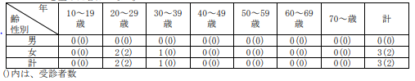
７ 原因施設、原因食品、病因物質 調査中
８ 検査 福岡県保健環境研究所で有症者及び従事者の便等を検査予定
９ その他〈参考〉県下における食中毒の発生状況（７月２８日現在。調査中の事件を除く。）
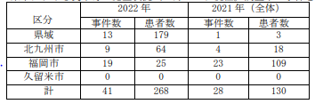
■砥部町・こども園で集団食中毒 園児・職員ら計１６人発症 給食のサルモネラ菌が原因【愛媛】
8/4(木) 19:54配信 テレビ愛媛 愛媛県砥部町
サルモネラ
https://news.yahoo.co.jp/articles/2754fab9ff23d254f1ce397ec92b190d5f7712e8
食中毒の発生及び行政処分について 2022/8/4 愛媛県砥部町
サルモネラ
https://www.pref.ehime.jp/h25300/4793/shokuchuudoku/documents/press.pdf
１ 概 要
令和４年７月30日(土)、砥部町子育て支援課から中予保健所に「砥部町立砥部こども園で、園児及び職員の中に下痢・腹痛の症状を呈している者がいる」との連絡があった。
同保健所で調査したところ、同園の職員及び園児のうち16名が、下痢、腹痛、発熱等の食中
毒様の症状を呈していた。
同保健所では、患者に共通する食事が同園で調理した給食のみであること、検食及び患者便からサルモネラ属菌が検出されたこと、患者の症状等がサルモネラ属菌による食中毒の特徴と一致することなどの疫学調査の結果から、本件を同園が調理、提供した給食を介して発生した食中毒と断定した。
このため、同保健所は食品衛生法に基づき、同園を８月４日(木)から６日(土)まで３日間の業務停止処分とするとともに、衛生管理等の徹底について文書及び研修会により指導した。
なお、患者は回復傾向にある。
２ 発生状況(令和４年８月４日９時００分現在)
(１)発生日時 ７月２３日(土)２０時００分～７月２９日(金)２１時００分
(２)喫食者数 ６７名(職員２０名、園児４７名)
(３)喫食日時 ７月２２日(金）１１時２０分頃
(４)発症者数 １６名(職員１名、園児１５名)(男９名、女７名)(年齢２歳～５０歳代)
(５)受診者数 １２名(職員１名、園児１１名)(男７名、女５名)(年齢２歳～５０歳代)
（砥部町内等５医療機関)
(６)主な症状 下痢、腹痛、発熱等
(７)原因施設 名 称：砥部町立砥部こども園 (集団給食施設)
所在地：伊予郡砥部町
設置者：砥部町長 佐川秀紀
(８)原因食品 ７月２２日（金）に同園で調理、提供した昼食
(９)病因物質 サルモネラ属菌Ｏ７群（断定）
(10)行政処分 中予保健所が食品衛生法に基づき８月４日(木)から８月６日(土)まで ３日間の業務停止処分
(11)その他参考 同園は８月１日(月)から給食提供を自粛
令和４年８月４日
薬務衛生課（089-912-2395）
７月２２日（金） 献立 チキンライス 昆布豆 若布スープ スイカ お茶
■次のとおり食中毒が発生したので発表します。 2022/8/3 福岡県大川市
サルモネラ
https://www.pref.fukuoka.lg.jp/press-release/syokuchudoku20220803.html
https://www.pref.fukuoka.lg.jp/uploaded/attachment/171241.pdf
１ 事件の探知
令和４年７月２６日（火）、大川市の住民から、市内の飲食店を利用したところ、食中毒様症状を呈し、医療機関を受診している旨、南筑後保健福祉環境事務所に連絡があった。
また、同日、佐賀県の医療機関から、同飲食店を利用し、食中毒様症状を呈した患者を診察した旨、佐賀県に届出があった。
２ 概要
南筑後保健福祉環境事務所及び佐賀県が調査したところ、２１日及び２３日にそれぞれ同飲食店を利用した２グループ８名のうち５名が下痢、発熱等の症状を呈していることが判明した。
南筑後保健福祉環境事務所は、疫学調査及び有症者便等の検査の結果から、本件を食中毒と断定した。
３ 発生日時 令和４年７月２２日（金） １０時頃（初発）
４ 摂食者数 ９名（３グループ）
５ 症状 下痢、発熱等
６ 有症者数 ６名（男性２名、女性４名）
６名のうち、５名が医療機関を受診しているが、入院はしておらず、重篤な症状を呈した者はいない。
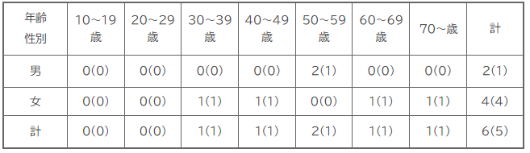
()内は、受診者数
７ 原因施設、原因食品、病因物質
(1)原因施設
屋 号：中華ちゅうか料理りょうり 中華ちゅうかサンさん
業 種：飲食店営業
所在地：大川市
(2)原因食品 ７月21日及び23日に提供された食事
〇提供メニュー（参考）
バンバンジー、醤油ラーメン、豚骨ラーメン、ぎょうざ、冷やし中華、春巻き、からあげ、チャーハン、漬物、枝豆、酢豚、麻婆豆腐、八宝菜、ライス、杏仁豆腐、ビール
(3)病因物質 サルモネラ属菌
８ 検査
有症者及び従事者便、施設拭き取り検体並びに食材からサルモネラ属菌を検出した。
９ 措置 営業停止：２日間（８月３日～４日）
〈参考〉県下における食中毒の発生状況（８月３日現在。調査中の事件を除く。）
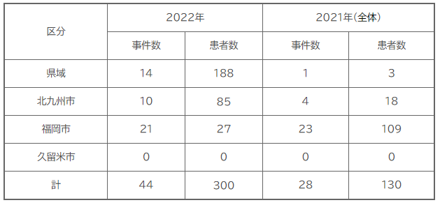
■飲食店の弁当を食べた30人が下痢や発熱 保健所は食中毒と断定し店を営業禁止に 県は今年2回目の「食中毒警報」発表 静岡・御殿場市 8/2(火) 22:01配信 静岡朝日テレビ
静岡県御殿場市
サルモネラ
https://news.yahoo.co.jp/articles/a7c99441b0ec40979cb971c762c197ee6b4f83bd
食中毒発生速報（第５号） 2022/8/2 静岡県御殿場市
サルモネラ
http://www2.pref.shizuoka.jp/all/kisha.nsf/c3db48f94231df2e4925714700049a4e/64374365b1113dbc49258892002147e9?OpenDocument
http://www2.pref.shizuoka.jp/all/kisha.nsf/kekka_sosiki/64374365B1113DBC49258892002147E9/$FILE/0802eisei2.pdf
１ 発生の概要
令和４年７月22日（金）に、御殿場市内の飲食店で調製された弁当を喫食した10グループ125人中５グループ30人が、22日（金）午後５時頃から腹痛、下痢、倦怠感、頭痛、発熱等の症状を呈していることが判明しました。
御殿場保健所は、患者の共通食が当該施設で調製された弁当に限られること、患者の症状が類似していること、患者を診察した医師から食中毒の届出がなされたことから、当該施設が提供した弁当を原因とする食中毒と断定し、当該施設に対し、８月２日（火）から当分の間、営業禁止を命じました。
２ 発生の探知 令和４年７月29日（金）午前10時頃 患者関係者から
３ 患者の状況
（１）発生年月日 令和４年７月22日（金）午後５時頃～
（２）発生場所 御殿場市、小山町、三島市
（３）患者数等 患者30人（受診11人（うち入院０人）） 喫食者125人
（患者内訳）男性９人（29歳～61歳） 女性21人（23歳～58歳）
（４）主な症状 腹痛、下痢、倦怠感、頭痛、発熱
なお、患者は全員快方に向かっています。
４ 原因食品 令和４年７月22日（金）に提供された弁当
５ 摂取食品
(主なメニュー) うな重（ご飯、うなぎ）、ステーキ重（ご飯、ステーキ、揚げ野菜）、ひがし山重（ご飯、うなぎ、ステーキ、豆苗、揚げ野菜）
６ 病因物質 検査中
７ 原因施設 営業施設所在地 御殿場市
営業施設名称 炭火焼うなぎ牛重（ぎゅうじゅう） ひがし山
業 種 飲食店営業（食堂）
８ 措置内容 営業禁止命令 ８月２日から当分の間（７月29日から営業を自粛中）
９ 検査の状況
（８月２日現在）
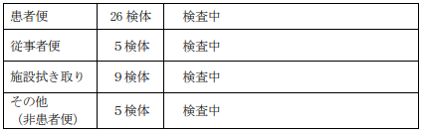
食中毒発生速報（第５号） 2022/7/22 静岡県御殿場市
サルモネラ
http://www2.pref.shizuoka.jp/all/kisha.nsf/c3db48f94231df2e4925714700049a4e/64374365b1113dbc49258892002147e9?OpenDocument
http://www2.pref.shizuoka.jp/all/kisha.nsf/kekka_sosiki/64374365B1113DBC49258892002147E9/$FILE/0802eisei2.pdf
１ 発生の概要
令和４年７月22日（金）に、御殿場市内の飲食店で調製された弁当を喫食した10グループ125人中５グループ30人が、22日（金）午後５時頃から腹痛、下痢、倦怠感、頭痛、発熱等の症状を呈していることが判明しました。
御殿場保健所は、患者の共通食が当該施設で調製された弁当に限られること、患者の症状が類似していること、患者を診察した医師から食中毒の届出がなされたことから、当該施設が提供した弁当を原因とする食中毒と断定し、当該施設に対し、８月２日（火）から当分の間、営業禁止を命じました。
２ 発生の探知 令和４年７月29日（金）午前10時頃 患者関係者から
３ 患者の状況
（１）発生年月日 令和４年７月22日（金）午後５時頃～
（２）発生場所 御殿場市、小山町、三島市
（３）患者数等 患者30人（受診11人（うち入院０人）） 喫食者125人
（患者内訳）男性９人（29歳～61歳） 女性21人（23歳～58歳）
（４）主な症状 腹痛、下痢、倦怠感、頭痛、発熱
なお、患者は全員快方に向かっています。
４ 原因食品 令和４年７月22日（金）に提供された弁当
５ 摂取食品
(主なメニュー) うな重（ご飯、うなぎ）、ステーキ重（ご飯、ステーキ、揚げ野菜）、ひがし山重（ご飯、うなぎ、ステーキ、豆苗、揚げ野菜）
６ 病因物質 検査中
７ 原因施設 営業施設所在地 御殿場市
営業施設名称 炭火焼うなぎ牛重（ぎゅうじゅう） ひがし山
業 種 飲食店営業（食堂）
８ 措置内容 営業禁止命令 ８月２日から当分の間（７月29日から営業を自粛中）
９ 検査の状況（８月２日現在）
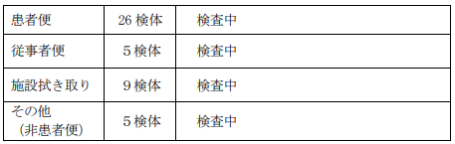
■原因は弁当店の「ウナギ弁当」 ３歳から７０代の男女７５人が集団食中毒 鹿児島県霧島市
7/29(金) 19:07配信 鹿児島ニュースＫＴＳ
サルモネラ
https://news.yahoo.co.jp/articles/178671caf6c0ededa3460fece8cb314536513bed
令和４年 食中毒発生一覧（速報） 2022/7/26 鹿児島県霧島市
サルモネラ
https://www.pref.kagoshima.jp/ae09/kenko-fukushi/yakuji-eisei/syokuhin/joho/documents/4574_20220729181009-1.pdf
発生年月日 2022/7/26
発生地 霧島市
摂食者数 不明
患者数 75
原因食品 ７月22日及び７月23日に調理されたうなぎ弁当類
病因物質 サルモネラ属菌
原因施設 飲食店
姶良保健所管内で発生した食中毒について2022/7/26 鹿児島県霧島市
サルモネラ
https://www.pref.kagoshima.jp/ae09/kenko-fukushi/yakuji-eisei/syokuhin/syokutyuudoku/r040716airahc_tsurunoongaeshi.html
1原因施設
営業所名 つるの恩がえし
営業所所在地 鹿児島県霧島市
営業の種類 飲食店営業
2原因食品 当該施設において7月22日及び23日に調理されたうなぎ弁当類
3原因物質 サルモネラ属菌
4 行政処分(令和4年7月29日付け 姶良保健所長名)
食品衛生法第6条第3号違反による営業停止命令
ただし，令和4年7月30日から令和4年8月1日までの3日間
（なお，令和4年7月26日から令和4年7月29日までは営業を自粛している）
5食中毒と断定した主な理由
複数のグループから同様の食中毒様症状が確認され，共通食は原因施設が調理したうなぎ弁当類のみであったこと。
患者便及び調理従事者便からサルモネラ属菌が検出されたこと。
患者の臨床症状(下痢，腹痛，発熱等)がサルモネラ属菌による食中毒の症状と一致している。
潜伏時間による発症曲線に集積性，一峰性が見られたこと。
6患者発生の状況
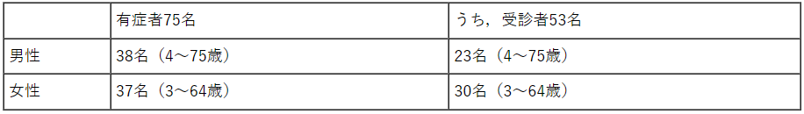
7検査の状況
患者便6検体及び調理従事者便1検体からサルモネラ属菌が検出された。
■令和４年 食中毒発生一覧（速報） 2022/7/15 鹿児島県奄美大島瀬戸内町
サルモネラ
https://www.pref.kagoshima.jp/ae09/kenko-fukushi/yakuji-eisei/syokuhin/joho/documents/4574_20220727173632-1.pdf
発生年月日 2022/7/15
発生地 瀬戸内町
摂食者数 不明
患者数 16
原因食品 ７月13日及び７月14日に調理された弁当
病因物質 サルモネラ属菌
原因施設 飲食店
食中毒の状況等 2022/7/27 鹿児島県奄美大島瀬戸内町
サルモネラ
https://www.pref.kagoshima.jp/ae09/kenko-fukushi/yakuji-eisei/syokuhin/r040822naze_hc_salmonella.html
1原因施設
営業所名 春日亭
営業所所在地 鹿児島県奄美市
営業の種類 飲食店営業
2原因食品 当該施設において7月13日及び14日に調理された弁当
3原因物質 サルモネラ属菌
4行政処分（令和4年7月27日付け名瀬保健所長名）
食品衛生法第6条第3号違反による営業停止命令
ただし，令和4年7月27日から令和4年7月28日までの2日間
（なお，令和4年7月19日から令和4年7月26日までは営業を自粛している）
5食中毒と断定した主な理由
12名の患者便及び2名の調理従事者便からサルモネラ属菌が検出された。
患者の臨床症状(下痢，腹痛，発熱等)がサルモネラ属菌による食中毒の症状と一致している。
患者の共通食は，この飲食店が調理した弁当に限られている。
6患者発生の状況
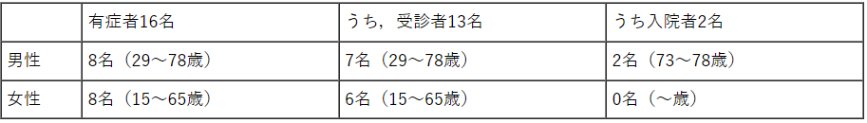
7検査の状況
患者便12検体及び調理従事者便2検体，拭き取り1検体からサルモネラ属菌が検出された。
■令和４年食中毒発生状況 2022/7/25 島根県出雲市
サルモネラ
https://www.pref.shimane.lg.jp/bousai_info/syoku/anzen/chuudoku/r4shokutyuudoku.html
発生年月日 2022/7/25
発生場所 出雲市
患者数 3
原因食品 生卵（推定）
病因物質 サルモネラ属菌
原因施設 家庭
症状 下痢、発熱、倦怠感等
■食品衛生法違反者等 2022/8/3 江東区
黄色ブドウ球菌
https://www.city.koto.lg.jp/260404/fukushi/ese/shokuhin/ihannsyanokouhyou2.html
https://www.city.koto.lg.jp/260404/fukushi/ese/shokuhin/documents/shousai.pdf
公表年月日 令和4年8月3日
業種 飲食店営業
施設の名称 ＷＯＲＬＤ ＤＩＮＥＲ 東雲キッチン
所在地 東京都江東区東
主な適用条項
食品衛生法（食品衛生法等の一部を改正する法律（平成30年法律第46号）第2条の規定による改正前の食品衛生法（昭和22年法律第233号）。以下「法」という。）第6条第3号の規定に違反するので、法第55条を適用
※食品衛生法等の一部を改正する法律の一部の施行に伴う関係政令の整備及び経過措置に関する政令（令和元年政令第123号）附則第2条の規定により、なお従前の例により当該営業を行うことができるとされた者であるから、当該営業者に対する不利益処分については、この法を適用する。
行政処分を行った理由 食中毒の発生
行政処分等の内容 令和4年8月3日から令和4年8月9日までの7日間の営業停止
病因物質 黄色ブドウ球菌
患者数 7名
備考 原因食品：令和4年7月15日に提供した弁当
■食品衛生法違反者等の公表について
更新日 : 2022年7月29日 福岡県北九州市
黄色ブドウ球菌
https://www.city.kitakyushu.lg.jp/ho-huku/18901262.html
公表年月日 令和4年7月29日
原因施設
施設名：まいむキッチン
施設所在地：小倉北区
業種：飲食店営業（一般食堂）
適用条項 食品衛生法第6条第3号違反
行政処分等を行った理由 食中毒の発生
行政処分等の内容及び措置状況
営業停止2日間（令和4年7月29日から令和4年7月30日まで）
備考
原因食品：令和4年7月21日に当該施設が調理した弁当（品目の特定には至らず）
ご飯、鮭フレーク、玉子焼き、ウインナー、サバの煮つけ、唐揚げ、パスタ、マカロニサラダ、レタス、鮭の揚げ物、肉巻きごぼう、かぼちゃケーキ
原因物質：黄色ブドウ球菌
有症者数：21名
営業者は令和4年7月23日から営業を自粛している。
■便から『カンピロバクター』が…鶏料理店で“鳥刺し盛り合わせ”食べた30代男性2人が下痢や嘔吐 8/2(火) 17:55配信 石川テレビ 石川県金沢市
カンピロバクター
https://news.yahoo.co.jp/articles/a1a778d5a8e0337fe7e729200beb7b3daf34952d
■食品衛生法違反者等の公表について 2022/7/29 豊島区
カンピロバクター
https://www.city.toshima.lg.jp/217/kurashi/ese/shokuhin/1502191311.html
公表年月日 令和4年7月29日
施設の名称及び所在地
焼鳥唐揚ハイボール
東京都豊島区
業種等 飲食店営業
主な適用条項
食品衛生法（食品衛生法等の一部を改正する法律（平成30年法律第46号）第2条の規定による改正前の食品衛生法（昭和22年法律第233号）。以下「法」という。）第6条の規定に違反するので、法律第55条を適用する。
※食品衛生法等の一部を改正する法律の一部の施行に伴う関係政令の整備及び経過措置に関する政令（令和元年政令第123号）附則第2条の規定により、なお従前の例により当該営業を行うことができるとされた者であるから、当該営業者に対する不利益処分については、この法を適用する。
不利益処分等を行った理由 食中毒の発生
不利益処分等の内容
営業等停止期間：令和4年7月29日から7月31日まで（3日間）
なお、営業者は7月25日から営業を自粛しています。
備考
原因食品：当該施設が提供した食事（焼鳥を含む）
病因物質：カンピロバクター・ジェジュニ
患者数：2名
■那覇の居酒屋で３人が食中毒 店を営業停止処分 沖縄 NEWS WEB
07月26日 09時15分 沖縄県那覇市
カンピロバクター
https://www3.nhk.or.jp/lnews/okinawa/20220726/5090019282.html
■高野町の飲食店でカンピロバクターによる食中毒
2022年07月24日 18時36分 wba和歌山放送ニュース 和歌山県高野町
カンピロバクター
https://news.wbs.co.jp/174883
橋本保健所管内における食中毒の発生について 2022/7/24 和歌山県高野町
カンピロバクター
http://wave.pref.wakayama.lg.jp/news/file/36226_0.pdf
１ 食中毒事件の概要
（１）発生日時 令和４年７月１８日（月）午後９時
（２）喫 食 者 ６グループ １８名
（３）有 症 者 ３名（全員快方に向かっている。）
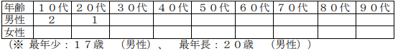
（４）症 状 発熱、腹痛、下痢
（５）原因食品 令和４年７月１５日（金）午後６時頃及び令和４年７月１６日（土）午後
５時頃に下記施設で提供された食事
※食事には加熱不十分の鶏肉料理が含まれており、鶏肉は同一日に仕入れたものでした。
また、当該料理に使用された鶏肉には加熱用である旨が表示されていました。
（食事の内容）
７月１５日
ささみ刺身、ポテトチーズ焼き、焼き鳥（こころ、砂肝）、鳥むね肉刺身、馬肉ユッケ、じゃがバター、アオリイカ造り、砂ずりからあげ、特製ガーリックライス、本マグロネギトロ丼、飲料
７月１６日
鶏もも肉たたき、鶏もも肉ユッケ、本まぐろ丼、焼き鳥丼、手羽先、焼き鳥（こころ、砂肝）、カマンベールチーズ巻き揚げ、みそ汁、飲料
（６）病因物質 カンピロバクター
（７）検 査 等 有症者の便
２ 調査の経緯
令和４年７月１９日（火）午後３時頃、医療機関から橋本保健所に「同じ店で生の鶏ささみ等を喫食した３名が消化器症状を呈している。」旨の連絡がありました。
これを受けて、同所が調査したところ、下記施設が７月１５日に調理した食事を食べた２グループ（７名）中１名及び７月１６日に調理した食事を食べた４グループ（１１名）中２名が、同様の症状を呈していたことが判明しました。
橋本保健所長は、有症者の便からカンピロバクターが検出されたこと、有症者の症状がカンピロバクターによる食中毒の症状と一致していること、有症者の共通の食事は当該施設で提供された食事以外にないこと、有症者を診察した医師から食中毒の届出があったことから、下記施設で提供した食事を原因とする食中毒と断定しました。
３ 行 政 処 分
橋本保健所長は、下記営業者に対し、令和４年７月２４日（日）から７月２６日（火）までの３日間、営業停止を命じました。
４ 原 因 施 設
所 在 地 ： 伊都郡高野町
屋 号 ： みやさん
業 種 ： 飲食店営業
参考
食中毒発生状況（和歌山市を含む）
本年（本件を含まず） １件 患者数 ３名
昨年同時期 ２件 患者数 ８名
昨年合計 ４件 患者数 １１名
■食中毒の発生について 2022/6/27 北海道旭川市
カンピロバクター
https://www.city.asahikawa.hokkaido.jp/kurashi/135/203/204/p000730_d/fil/kouh.pdf
発生年月日 令和４年６月 27 日（月）
患者数 ４名
患者の症状 下痢，発熱等
原因食品 当該施設で６月 25 日（土）に調理提供した食品
原因施設
名 称 個室居酒屋わが家
所在地 旭川市
業 種 飲食店営業
病因物質 カンピロバクター属菌
行政処分等
理 由 食中毒（食品衛生法第６条第３号違反）
内 容
当該施設の営業の停止（適用条項：食品衛生法第 60 条第１項）令和４年７月 26 日（火）から令和４年７月 28 日（木）までの３日間
備 考
当該施設は，令和４年７月 24 日（日）から令和４年７月 25 日（月）までの２日間，営業を自粛している
■食品衛生法違反者の公表について（施設に対する行政処分等）
2022年7月30日 大阪府大阪市
セレウス菌
https://www.city.osaka.lg.jp/kenko/page/0000527025.html
施設に対する行政処分等
公表年月日：令和4年7月26日
施設名称 カワン・ルマー
施設所在地 大阪市
業種 飲食店営業
行政処分等の理由 食品衛生法第6条第3号違反（食中毒の発生）
行政処分等の内容 営業停止2日間
備考
【病因物質】セレウス菌
【原因食品】一品料理（詳細について調査中）
【有症者】6名
★寄生虫による食中毒★
■サバの刺し身で食中毒、60代男性からアニサキス 福井市の飲食店で食べ4時間後に症状
2022年8月3日 午前7時10分 福井新聞 福井県福井市
アニサキス
https://www.fukuishimbun.co.jp/articles/-/1602323
アニサキス（寄生虫）による食中毒が発生しました 2022/8/2 福井県福井市
アニサキス
https://www.city.fukui.lg.jp/fukusi/eisei/syokuhin/p020749_d/fil/220802_HPsyokutyudoku04.pdf
本日、福井市保健所は、福井市内の飲食店で提供した食事を原因とする、アニサキス食中毒が発生したと断定しました。症状を呈したのは、７月３０日（土）に当該飲食店で「サバの刺身」を喫食した坂井市在住の１名で、坂井市内の医療機関を受診し症状は既に回復しています。なお、入院はしていません。
１ 探知
８月１日（月）１６時４０分頃、坂井市の医療機関から「７月３０日（土）の２１時に福井市内の飲食店で「サバの刺身」を喫食した後、７月３１日（日）の１時頃に胃痛、嘔気（吐き気）を呈し、本日、当院を受診したところアニサキス虫体が摘出された。」との通報が県を通じて福井市保健所に連絡がありました。
２ 調査結果
市保健所は、本件を次のような理由からアニサキスによる食中毒と断定しました。
○当該飲食店が提供した食事の喫食を起点とする潜伏期間や患者の症状が胃アニサキス症と類似していました。
○患者は胃アニサキス症の潜伏期間中に、当該飲食店での食事以外に生鮮魚介類を喫食していませんでした。
○当該飲食店では「サバ」を冷凍することなく、調理・提供していました。
○患者からアニサキス虫体が摘出されました。
○医師からの当該患者に関する食中毒患者届出がありました。
【患者等の状況：８月２日（火）１３時現在】
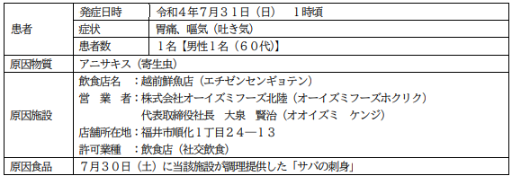
３ 行政処分等
福井市は、「越前鮮魚店」に対して、本日、食品衛生法に基づき飲食店（社交飲食）の営業を８月２日（火）の１日間営業停止処分にするとともに、調理工程・衛生管理方法等の検証および改善、従事者の衛生教育の徹底を指示しました。
４ 市内における食中毒発生状況（令和４年８月２日（火）１３時現在 今回の事件を含む）
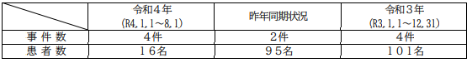
■船橋のすし店、食中毒 盛り合わせ購入客からアニサキス
7/29(金) 12:00配信 千葉日報オンライン 千葉県船橋市
アニサキス
https://news.yahoo.co.jp/articles/b0e3416e00ec1c9dc692cf0b3453d774b049dd23
食中毒の発生について（令和4年7月28日） 千葉県船橋市
アニサキス
https://www.city.funabashi.lg.jp/kenkou/eisei/001/p105822.html
探知 令和4年7月25日(月曜日)、市内に寿司店を出店する事業者から「7月21日(木曜日)に自社店舗にて寿司盛合わせを購入したという客から、『自宅で食べたところアニサキス食中毒となり、病院にて胃からアニサキス虫体を摘出した。』との申し出があった。」旨の連絡があり、船橋市保健所衛生指導課が調査を開始した。
概要 調査の結果、患者は7月21日(木曜日)午後8時30分頃に飲食店「つきじ千鮨 ペリエ西船橋店」にて寿司盛合わせ等を購入し、同日午後10時頃、自宅にて家族2人と共に喫食した。患者のみ7月22日(金曜日)午前3時頃から蕁麻疹が現れ、その後腹痛を呈したため同日午前8時頃に医療機関を受診した。
患者は、アニサキスが寄生している可能性のある生の魚を当該飲食店のみで購入、喫食しており、症状がアニサキスによるものと一致していた。また、受診した医療機関で患者の胃からアニサキス虫体が摘出され、診察した医師から食中毒患者等届出票が提出された。
以上のことから、船橋市保健所長は当該飲食店を原因施設とする食中毒と断定し、当該飲食店の営業一部停止処分を行った。なお、患者は回復している。
喫食者数 3人
発症者数 1人（40代男性）
主な症状 蕁麻疹、腹痛
発症年月日 令和4年7月22日(金曜日)
原因施設
所在地：船橋市
屋 号：つきじ千鮨 ペリエ西船橋店
業 種：飲食店営業
原因食品 当該飲食店にて7月21日(木曜日)に調理、販売した寿司盛合わせ（アジ等）
病因物質 アニサキス
行政措置 営業一部停止 1日間 令和4年7月28日(木曜日)
※生食用鮮魚介類（冷凍品を除く。）の調理販売に係る営業の停止
■食中毒（疑い）が発生しました
発表日：2022年7月28日 福岡県福岡市
アニサキス
https://www.pref.fukuoka.lg.jp/press-release/syokuchudoku20220728.html
１ 事件の探知 令和４年７月２７日（水）、福岡市内の医療機関から、サバの刺身を食べて食中毒様症状を呈した糟屋郡の患者を診察し、胃アニサキス症と診断した旨、福岡市に届出があったため、本県に通報があった。
２ 概要 粕屋保健福祉事務所が調査したところ、糟屋郡の鮮魚店で７月２４日（日）に購入したサバの刺身を午後６時頃から自宅で喫食し、食中毒症状を呈していることが判明した。
現在、粕屋保健福祉事務所において、食中毒疑いとして調査を進めている。
３ 発生日時 判明分：令和４年７月２５日（月）０時頃
４ 摂食者数 調査中 判明分：１名
５ 症状 判明分：腹痛
６ 有症者数 調査中 判明分：１名（５０代男性）
医療機関を受診しているが、入院はしていない。重篤な症状は呈しておらず、ほぼ回復している。
７ 原因施設、原因食品、病因物質
（１）原因施設：調査中
（２）原因食品：調査中
（３）原因物質：アニサキス
８ その他〈参考〉県下における食中毒の発生状況（７月２８日現在。調査中の事件を除く。）
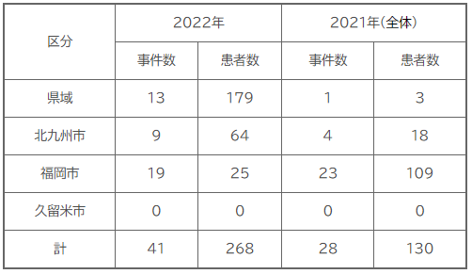
★違反食品★
■アイスクリーム類の成分規格違反について 2022年07月29日 神奈川県愛甲郡
大腸菌群 陽性
https://www.pref.kanagawa.jp/docs/e8z/prs/r9142922.html
2022年07月29日
記者発表資料（県政・厚木記者クラブ同時発表）
厚木保健福祉事務所において、清川ジェラート工房 四季～クワトロ～（アイスクリーム類製造業）が7月24日(日曜日)に製造した「きよかわジェラート お茶」を、7月25日（月曜日）に抜き取り検査したところ、本日、成分規格違反が判明したため、同保健福祉事務所は、当該製造業者に対し当該品の販売禁止及び回収を命じました。
1 違反食品の内容
商品名 きよかわジェラート お茶
食品分類 アイスミルク
包装形態 紙容器入り（100ml）
当該品の画像は下記のとおり
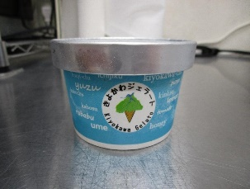
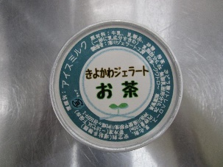
2 違反食品の製造者
製造者 稲葉 智美
製造所所在地 神奈川県愛甲郡清川村煤ヶ谷1659-1
製造所名称 清川ジェラート工房 四季～クワトロ～
3 違反の内容
違反条項 食品衛生法第13条第2項（アイスミルクの成分規格）
成分規格違反の内容 大腸菌群 陽性
検査機関 神奈川県衛生研究所
4 措置
本日、製造者に対して当該品の販売禁止及び回収を命じました。
5 その他
現在までに厚木保健福祉事務所及び製造所に健康被害の届出はありません。
県民への呼びかけ
当該品を購入して保管している場合には、食べずに次の問合せ先まで連絡してください。
（問合せ先）
清川ジェラート工房 四季～クワトロ～
所在地 神奈川県愛甲郡清川村煤ヶ谷1659-1
電話 046-404-8421 11時00分～16時00分
定休日 火曜日、第一水曜日
参考
アイスクリーム類製造業とは
アイスクリーム、アイスシャーベット、アイスキャンデーその他液体食品又はこれに他の食品を混和したものを凍結させた食品を製造する営業をいいます。
アイスクリーム類の成分規格
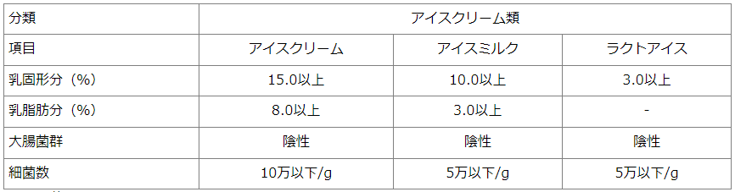
大腸菌群とは
大腸菌群は、食品等の加熱殺菌や加熱後の取扱い等の衛生状況を示す指標菌です。
★その他関連ニュース★
■大阪市・自宅療養者への配食 カビ混入疑いで回収 3食入りスープ付きうどん1600人分
8/2(火) 20:47配信 テレビ大阪ニュース
https://news.yahoo.co.jp/articles/0e1a6ed7154af3484e16618a39679c3cb2722d93
■滋賀県内で腸管出血性大腸菌の感染相次ぐ 県が多発警報
07月28日 14時56分 滋賀 NEWS WEB
https://www3.nhk.or.jp/lnews/otsu/20220728/2060011106.html
■行動制限ないのが影響か…福岡県内で食中毒が増加
7/28(木) 23:45配信 九州朝日放送
https://news.yahoo.co.jp/articles/5cd74bdbdd20823d96a89ae5c214a19fd8229638

